Схема теплоснабжения
МАЛЫШЕВСКОГО СЕЛЬСКОГО ПОСЕЛЕНИЯ
МАКСАТИХИНСКОГО муниципального района
ТВЕРСКОЙ ОБЛАСТИ

2015 год

ОГЛАВЛЕНИЕ

ВВЕДЕНИЕ 3
ОБЩИЕ СВЕДЕНИЯ 4
РАЗДЕЛ 1. ПОКАЗАТЕЛИ ПЕРСПЕКТИВНОГО СПРОСА НА ТЕПЛОВУЮ ЭНЕРГИЮ (МОЩНОСТЬ) И ТЕПЛОНОСИТЕЛЬ В УСТАНОВЛЕННЫХ ГРАНИЦАХ ТЕРРИТОРИИ МАЛЫШЕВСКОГО СЕЛЬСКОГО ПОСЕЛЕНИЯ 13
РАЗДЕЛ 2. ПЕРСПЕКТИВНЫЕ БАЛАНСЫ РАСПОЛАГАЕМОЙ ТЕПЛОВОЙ МОЩНОСТИ ИСТОЧНИКОВ ТЕПЛОВОЙ ЭНЕРГИИ И ТЕПЛОВОЙ НАГРУЗКИ ПОТРЕБИТЕЛЕЙ 15
РАЗДЕЛ 3. ПЕРСПЕКТИВНЫЕ БАЛАНСЫ ТЕПЛОНОСИТЕЛЕЙ 19
РАЗДЕЛ 4. ПРЕДЛОЖЕНИЯ ПО СТРОИТЕЛЬСТВУ, РЕКОНСТРУКЦИИ И ТЕХНИЧЕСКОМУ ПЕРЕВООРУЖЕНИЮ ИСТОЧНИКОВ ТЕПЛОВОЙ ЭНЕРГИИ 22
РАЗДЕЛ 5. ПРЕДЛОЖЕНИЯ ПО СТРОИТЕЛЬСТВУ И РЕКОНСТРУКЦИИ ТЕПЛОВЫХ СЕТЕЙ 25
РАЗДЕЛ 6. ПЕРСПЕКТИВНЫЕ ТОПЛИВНЫЕ БАЛАНСЫ 27
РАЗДЕЛ 7. ИНВЕСТИЦИИ В СТРОИТЕЛЬСТВО, РЕКОНСТРУКЦИЮ И ТЕХНИЧЕСКОЕ ПЕРЕВООРУЖЕНИЕ 28
РАЗДЕЛ 8. РЕШЕНИЕ ОБ ОПРЕДЕЛЕНИИ ЕДИНОЙ ТЕПЛОСНАБЖАЮЩЕЙ ОРГАНИЗАЦИИ 29
РАЗДЕЛ 9. РЕШЕНИЯ О РАСПРЕДЕЛЕНИИ ТЕПЛОВОЙ НАГРУЗКИ МЕЖДУ ИСТОЧНИКАМИ ТЕПЛОВОЙ ЭНЕРГИИ 31
РАЗДЕЛ 10. РЕШЕНИЕ ПО БЕСХОЗЯЙНЫМ ТЕПЛОВЫМ СЕТЯМ 32

ВВЕДЕНИЕ

Основанием для разработки схемы теплоснабжения Малышевского сельского поселения являются:
- Федеральный закон от 27 июля 2010 г. № 190-ФЗ «О теплоснабжении»;
- Постановление Правительства РФ от 22 февраля 2012 г. № 154 «О требованиях к схемам теплоснабжения, порядку их разработки и утверждения»;
- Приказ Минрегиона России совместный с Минэнерго России № 565/ 667 "О методических рекомендациях по разработке схем теплоснабжения" от 29 декабря 2012 г.;
- Федеральный закон от 23.11.2009 г. № 261- ФЗ «Об энергосбережении и повышении энергетической эффективности и о внесении изменений в отдельные акты Российской Федерации»;
- Градостроительный Кодекс Российской Федерации от 29.12.2004.
Схема теплоснабжения разработана на период до 2029 года.
Схема включает первоочередные мероприятия по созданию и развитию централизованных систем теплоснабжения, повышению надежности функционирования этих систем и обеспечивающие комфортные и безопасные условия для проживания людей.
Мероприятия охватывают следующие объекты системы коммунальной инфраструктуры в системе теплоснабжения – котельные, магистральные теплосети.
В условиях недостатка собственных средств на проведение работ по модернизации существующих сетей и сооружений, строительству новых объектов систем теплоснабжения, затраты на реализацию мероприятий схемы планируется финансировать за счет денежных средств областного, местного бюджетов и внебюджетных средств (средств от прибыли муниципального предприятия коммунального хозяйства).
Кроме этого, схема предусматривает повышение качества предоставления коммунальных услуг для населения и создания условий для привлечения средств из внебюджетных источников для модернизации объектов коммунальной инфраструктуры.

ОБЩИЕ СВЕДЕНИЯ
Общие сведения о Малышевском сельском поселении:
Малышевское сельское поселение – муниципальное образование в составе Максатихинского района Тверской области России. Административный центр – поселок Малышево. На территории поселения находятся 35 населённых пунктов.
Общая площадь: 252,53 км²:
- земли сельхозугодий: 88,66 км² (35,1 %);
- застроенные земли: 1,81 км² (0,7 %).
Расположение: западная часть Максатихинского района
Малышевское сельское поселение граничит:
- на севере – с Труженицким сельским поселением;
- на востоке – с Ручковским сельским поселением;
- на юго-востоке – с Кострецким сельским поселением;
- на юго-западе – с Каменским сельским поселением;
- на западе – с Брусовским и Зареченским сельскими поселениями Удомельского района.
Численность населения Малышевского сельского поселения по населенным пунктам представлена в таблице 1.1.
Таблица 1.1
№ п/п | Перечень населенных пунктов | Число постоянных хозяйств | Численность постоянного населения
1 | дер. Алфериха | 8 | 24
2 | дер. Андрониха | 5 | 5
3 | дер.Асташиха | - | -
4 | дер. Астафьево | 6 | 14
5 | дер. Бахарево | 13 | 24
6 | хут. Белушиха | 1 | 1
7 | пос. Володарка | 18 | 48
8 | дер. Гоголиха | 1 | 2
9 | дер. Доненский Починок | 5 | 7
10 | дер. Ерошиха | 2 | 3
11 | дер. Жидкое | 3 | 6
12 | хут. Зарайское | - | -
13 | дер. Засека | 54 | 197
14 | дер. Ивановское | 9 | 17
15 | дер. Колодиха | 11 | 21
16 | дер. Кистутово | 98 | 262
17 | дер. Красуха | 6 | 11
18 | дер. Куничиха | 17 | 15
19 | дер. Кузнечики | 12 | 37
20 | дер. Луначарское | 5 | 6
21 | дер. Макеевское | 22 | 53
22 | дер. Малышево | 20 | 45
23 | пос. Малышево | 172 | 442
24 | дер. Найдениха | 19 | 48
25 | дер. Николаевское | 13 | 26
26 | дер. Ново-Никольское | 6 | 17
27 | дер. Ново-Павловское | 6 | 10
28 | пос. Новозаводской | 22 | 62
29 | дер. Пархово | 2 | 15
30 | дер. Раевское | 24 | 70
31 | дер. Репище | - | -
32 | дер. Русский Городок | 7 | 16
33 | дер. Тимонино | 5 | 7
34 | дер. Филизи | 18 | 55
35 | дер. Хмелево | 2 | 1
Всего |  | 612 | 1584

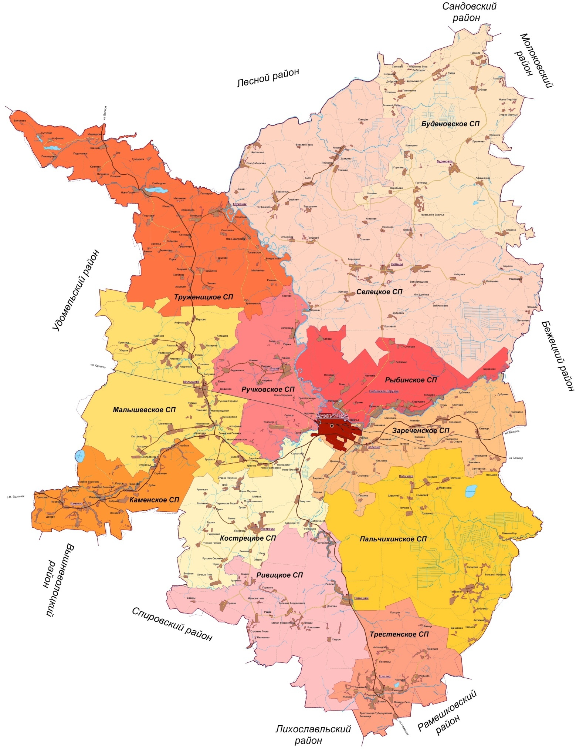
Рис. 1. Расположение Малышевского сельского поселения в Максатихинском районе Тверской области

Характеристика системы теплоснабжения Малышевского сельского поселения
В Мылышевском сельском поселении централизованное теплоснабжение объектов осуществляется МУП «Максатихинские коммунальные системы», эксплуатирующим 1 котельную (котельная д. Кистутово). Выработка тепловой энергии на коммунальные нужды осуществляется на твердом топливе (дрова).
Потребителями тепловой энергии (на нужды отопления) котельной являются: жилой дом д. Кистутово, средняя школа, медпункт Максатихинского р-на, Тверской области. Горячее водоснабжение потребителей от существующей котельной не предусмотрено.
В части муниципального жилищного фонда и в индивидуальном жилфонде используется печное отопление.
Общие сведения о котельной представлены в таблице 1, состав и технические характеристики теплогенерирующего оборудования – в таблице 2.
Таблица 1
Наименование котельной | Котельная д. Кистутово
Адрес | д. Кистутово, Максатихинский р-н, Тверская область
Вид собственности | Муниципальная
Собственник | Малышевское сельское поселение
Наименование ТСО | МУП «Максатихинские коммунальные системы»
Потребители тепловой энергии | Жилой дом д. Кистутово, средняя школа, медпункт Максатихинского р-на, Тверской области.

Таблица 2
Наименование источника теплоснабжения | Марка котла | Тип котла | Год ввода в эксплуатацию | Установленная мощность, Гкал/час | Подключенная нагрузка, Гкал/ час | КПД котла, % |  | Вид топлива (осн./рез.)
 |  |  |  |  |  | паспортный | по  результатам наладки
Котельная д. Кистутово | КВр-0,63 | Водогр. | 2010 | 0,54 | 0,47 | 80 | н/св. | Дрова
 | КВр-0,8 | Водогр. | 2001 | 0,69 |  | 80 | н/св. | Дрова
ИТОГО: |  |  |  | 1,23 | 0,47
н/св. – нет сведений

Исходя из назначенного СО 153-34.17.469-2003 срока службы котлов (паровые водотрубные – 24 года, водогрейные всех типов – 16 лет), срок службы двух котлов марки КВр (котельная д. Кистутово) не превышает нормативные значения. Решения о необходимости проведения капитального ремонта или продления срока службы данного котельного принимаются на основании технических освидетельствований и технического диагностирования, проведенных в установленном порядке
Для заполнения и подпитки тепловой сети используется вода из водопроводной сети. Оборудование для водоподготовки исходной воды тепловых сетей отсутствует.
Регулирование отпуска тепла от котельной осуществляется качественным методом, т.е. изменением температуры на источнике. Температурный график тепловых сетей 95/70 ºС. Температурный график тепловых сетей обусловлен режимом работы котельных, короткой протяженностью тепловых сетей, а также отсутствием необходимости у потребителей более высокой температуры.
Характеристика топлива, используемого на источниках теплоснабжения, представлена в таблице 3.
Таблица 3
Показатели | Основное топливо | Резервное топливо
Котельная д. Кистутово
Вид топлива | Твердое | н/д
Марка топлива | Дрова
Калорийность топлива, ккал/кг | 2440
Расход топлива нормативный / фактический, кг/Гкал | 224 / -
Поставщик топлива | Лесозаготовитель
Способ доставки на котельную | Автотранспорт
Откуда осуществляется поставка | Местное
Периодичность поставки | Постоянно

Золоудаление осуществляется вручную.
В котельной отсутствуют приборы учета тепловой энергии отпущенной в тепловые сети. Количество отпущенной тепловой энергии определяется расчетным методом.
Следует отметить, что предписания надзорных органов по запрещению дальнейшей эксплуатации оборудования источников тепловой энергии по состоянию на 2014 год не выдавались.
Общие сведения о тепловой сети котельной д. Кистутово представлены в таблице 4, технические характеристики трубопроводов сети теплоснабжения – в таблице 5.
По состоянию на 2014 год предписания надзорных органов по запрещению дальнейшей эксплуатации участков тепловой сети не выдавались.
Таблица 4
Наименование котельной | Котельная д. Кистутово
Адрес | д. Кистутово, Максатихинский р-н, Тверская область
Вид собственности | Муниципальная
Собственник | Малышевское сельское поселение
Наименование ТСО | МУП «Максатихинские коммунальные системы»
Протяженность тепловых сетей в двухтрубном исчислении, км | 0,605
Стоимость тепловых сетей | н/д
Расстояние от источника теплоснабжения до наиболее удаленного потребителя по главной магистрали, км | 0,4
Потери давления в тепловой сети, м.в.ст | 15
н/д – нет данных

На рисунке 2 представлена схема теплосетей в д. Кистутово от котельной МУП «Максатихинские коммунальные системы».
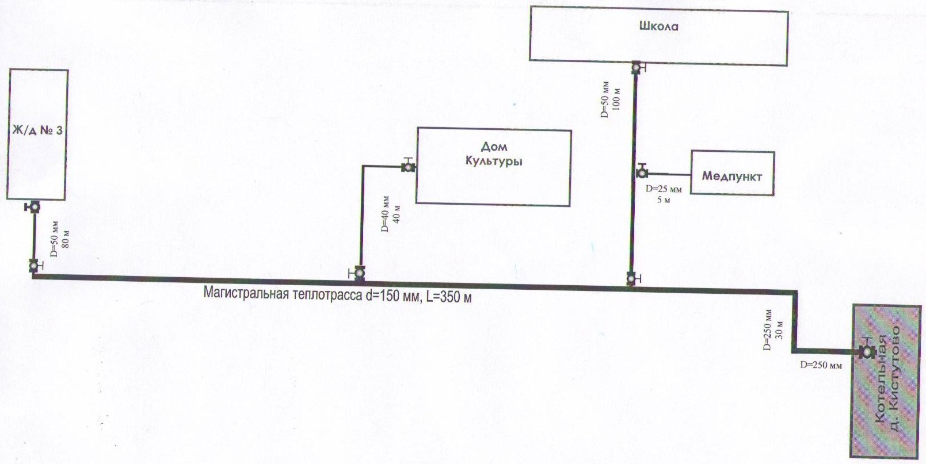
Рис. 2 – Схема теплосетей д. Кистутово
Таблица 5
Трубо-провод тепло-вой сети: подающий -(п); обрат-ный - (о) | Наруж-ный диаметр трубо-провода, мм | Общая протя-жен-ность трубопроводов (в двухтрубном исчисле-нии), м | Назначение тепловой сети | Тип прок-ладки | Темпера-турный график работы тепловой сети с указани-ем темпера-туры срезки, °С | Год ввода участка труб-да в эксплуатацию | Теплоизо-ляцион-ная конструкция | Из-нос, %
Котельная д. Кистутово
п/о | 273 | 30 | магистральный | подземный | 95-70 | 1980 | Мин. вата | 100
п/о | 159 | 350 | магистральный | подземный | 95-70 | 1980 | Мин. вата | 100
п/о | 89 | 80 | магистральный | надземный | 95-70 | 1980 | Мин. вата | 100
п/о | 57 | 100 | распределительный | подземный | 95-70 | 2009 | ППУ | 10
п/о | 40 | 40 | распределительный | подземный | 95-70 | 1977 | Мин. вата | 100
п/о | 25 | 5 | распределительный | подземный | 95-70 | 1977 | Мин. вата | 100

Утвержденные тарифы на отпуск тепловой энергии в виде горячей воды на территории Малышевского сельского поселения представлены в таблице 6.
Таблица 6
Период |  | Постановление | Организация | Величина тарифа, руб./Гкал
 |  |  |  | население | прочие
2010 год |  | № 323-нп от 25.12.2009 г. | МУП «Максатихинские коммунальные системы» | 1481,4 | 2580,4
2011 год |  | № 617-нп от 29.11.2010 г. | МУП «Максатихинские коммунальные системы» | 2786,83
2012 год | 01.01-30.06 | № 869-нп от 22.12.2011 г. | МУП «Максатихинские коммунальные системы» | 2786,83
 | 01.07-31.08 | № 105-нп от 03.04.2012 г. | МУП «Максатихинские коммунальные системы» | 2898,3
 | 01.09-31.12 | № 105-нп от 03.04.2012 г. | МУП «Максатихинские коммунальные системы» | 2899,1
2013 год | 01.01-30.06 | № 656-нп от 25.12.2012 г. | МУП «Максатихинские коммунальные системы» | 1863,66 | 2899,1
 | 01.07-31.12 | № 11-нп от 25.01.2013 г. | МУП «Максатихинские коммунальные системы» | 2143,21 | 3327,0

Теплоснабжение объектов жилой и общественной застройки, зданий производственного назначения в остальных населенных пунктах сельского поселения осуществляется за счет автономных источников теплоснабжения.

РАЗДЕЛ 1. ПОКАЗАТЕЛИ ПЕРСПЕКТИВНОГО СПРОСА НА ТЕПЛОВУЮ ЭНЕРГИЮ (МОЩНОСТЬ) И ТЕПЛОНОСИТЕЛЬ В УСТАНОВЛЕННЫХ ГРАНИЦАХ ТЕРРИТОРИИ МАЛЫШЕВСКОГО СЕЛЬСКОГО ПОСЕЛЕНИЯ
1.1. Площадь строительных фондов и приросты площади строительных фондов по расчетным элементам территориального деления Малышевского сельского поселения
Характеристика существующих строительных фондов на территории Малышевского сельского поселения представлена в таблице 1.1.
Таблица 1.1
Наименование строительных фондов | Базовые значения площади строительных фондов, тыс. м²
Здания социального, культурного и бытового назначения | -
Жилищный фонд | 1450
Производственные здания* | -
*Данные о площади строительных фондов зданий социального, культурного, бытового и производственного назначения отсутствуют

Приросты площади строительных фондов Малышевского сельского поселения в течение 2015 – 2029 гг. по данным администрации сельского поселения не ожидаются.
1.2. Объемы потребления тепловой энергии (мощности), теплоносителя и приросты потребления тепловой энергии (мощности), теплоносителя с разделением по видам теплопотребления в каждом расчетном элементе территориального деления на каждом этапе
Структура тепловой нагрузки потребителей по расчетным элементам территориального деления Малышевского сельского поселения за 2014 г. и на перспективу приведена в таблице 1.2.
Таблица 1.2
Наименование единицы территориального деления | Прогнозная нагрузка на отопление, Гкал/ч | Прогнозная нагрузка на вентиляцию, Гкал/ч | Прогнозная средненедельная нагрузка ГВС, Гкал/ч | Прогнозная суммарная нагрузка, Гкал/ч
2014 г.
д. Кистутово | 0,47 | 0 | 0 | 0,47
2015 г.
д. Кистутово | 0,47 | 0 | 0 | 0,47
2016-2029 гг.
д. Кистутово | 0,47 | 0 | 0 | 0,47

Увеличения тепловых нагрузок в течение 2015-2029 гг. не ожидается, ввиду того, что не предусмотрено изменение схемы теплоснабжения.

1.3. Потребление тепловой энергии (мощности) и теплоносителя объектами, расположенными в производственных зонах, с учетом возможных изменений производственных зон и их перепрофилирования и приросты потребления тепловой энергии (мощности), теплоносителя производственными объектами с разделением по видам теплопотребления и по видам теплоносителя (горячая вода и пар) на каждом этапе
Информация об объемах потребления тепловой энергии (мощности), и теплоносителя объектами, расположенными в производственных зонах Малышевского сельского поселения отсутствует.

РАЗДЕЛ 2. ПЕРСПЕКТИВНЫЕ БАЛАНСЫ РАСПОЛАГАЕМОЙ ТЕПЛОВОЙ МОЩНОСТИ ИСТОЧНИКОВ ТЕПЛОВОЙ ЭНЕРГИИ И ТЕПЛОВОЙ НАГРУЗКИ ПОТРЕБИТЕЛЕЙ
2.1. Радиус эффективного теплоснабжения
Среди основных мероприятий по энергосбережению в системах теплоснабжения можно выделить оптимизацию систем теплоснабжения в Малышевском сельском поселении с учетом эффективного радиуса теплоснабжения.
Радиус эффективного теплоснабжения позволяет определить условия, при которых подключение новых или увеличивающих тепловую нагрузку теплопотребляющих установок к системе теплоснабжения нецелесообразно вследствие увеличения совокупных расходов в указанной системе на единицу тепловой мощности, определяемой для зоны действия каждого источника тепловой энергии.
Радиус эффективного теплоснабжения – максимальное расстояние от теплопотребляющей установки до ближайшего источника тепловой энергии в системе теплоснабжения, при превышении которого подключение теплопотребляющей установки к данной системе теплоснабжения нецелесообразно по причине увеличения совокупных расходов в системе теплоснабжения.
В настоящее время, методика определения радиуса эффективного теплоснабжения не утверждена федеральными органами исполнительной власти в сфере теплоснабжения.
Основными критериями оценки целесообразности подключения новых потребителей в зоне действия системы централизованного теплоснабжения являются:
- затраты на строительство новых участков тепловой сети и реконструкцию существующих;
- пропускная способность существующих магистральных тепловых сетей;
- затраты на перекачку теплоносителя в тепловых сетях;
- потери тепловой энергии в тепловых сетях при ее передаче;
- надежность системы теплоснабжения.
2.2. Описание существующих и перспективных зон действия систем теплоснабжения, источников тепловой энергии
На территории Малышевского сельского поселения расположена 1 котельная, обеспечивающая централизованное теплоснабжение объекты: жилой дом, средняя школа, медпункт. Котельная оборудована водогрейными котлами, суммарная установленная тепловая мощность составляет 1,23 Гкал/час.
Эксплуатацию котельной и тепловой сети осуществляет муниципальное унитарное предприятие «Максатихинские коммунальные системы».
Зона теплоснабжения котельной приведена на рисунке 2.1. В течение 2015-2029 гг. изменения зоны теплоснабжения котельной д. Кистутово не ожидается.
В Малышевском сельском поселении здания, неподключенные к централизованным системам теплоснабжения, для отопления оборудованы печами на твердом топливе.
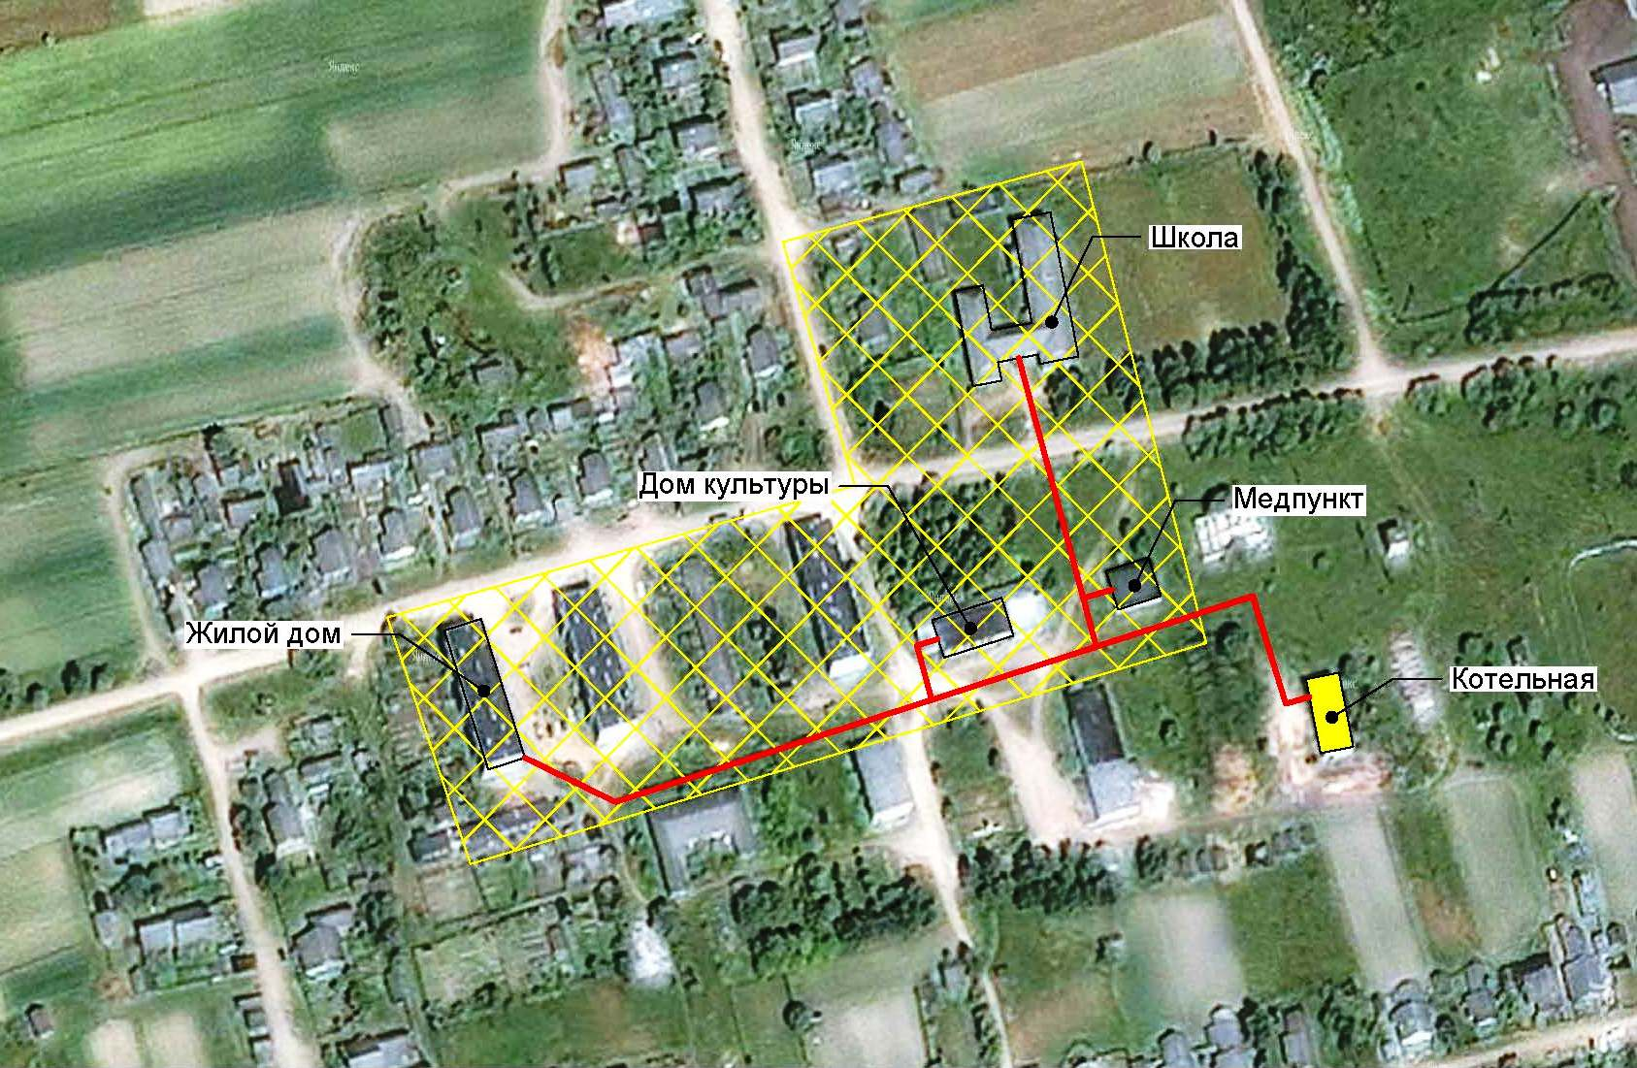
Рис. 2.1 – Зона теплоснабжения котельной д. Кистутово

2.3.Описание существующих и перспективных зон действия индивидуальных источников тепловой энергии
На территории Малышевского сельского поселения дома, не оборудованные централизованным отоплением, имеют индивидуальные источники тепла. Так как подключение к централизованным сетям отопления требует больших затрат, большинство индивидуальных жилых домов обеспечено теплоснабжением от индивидуальных источников теплоснабжения (отопительные печи и бытовые котлы, работающие на твердом топливе).
Существующие и планируемые к застройке потребители, вправе использовать для отопления индивидуальные источники теплоснабжения. Использование автономных источников теплоснабжения целесообразно в случаях:
• значительной удаленности от существующих и перспективных тепловых сетей;
• малой подключаемой нагрузки (менее 0,01 Гкал/ч);
• отсутствия резервов тепловой мощности в границах застройки на данный момент и в рассматриваемой перспективе;
• использования тепловой энергии в технологических целях.
В соответствии с требованиями п. 15 статьи 14 ФЗ №190 «О теплоснабжении» «Запрещается переход на отопление жилых помещений в многоквартирных домах с использованием индивидуальных квартирных источников тепловой энергии при наличии осуществлённого в надлежащем порядке подключения к системам теплоснабжения многоквартирных домов».
2.4. Перспективные балансы тепловой мощности и тепловой нагрузки в перспективных зонах действия источников тепловой энергии, в том числе работающих на единую тепловую сеть, на каждом этапе
Перспективные балансы тепловой нагрузки существующих источников тепловой энергии представлены в таблице 2.1.

Таблица 2.1
№ п/п | Наименование показателя | Рассматриваемый период, год
 |  | 2014 г. | 2015 г. | 2016 г. | 2017-2029 гг.
1 | Балансы тепловой мощности источника тепловой энергии
1.1 | Установленная тепловая мощность основного оборудования источника тепловой энергии, Гкал/ч | 1,23 | 1,23 | 1,23 | 1,23
1.2 | Технические ограничения на использование установленной тепловой мощности | - | - | - | -
1.3 | Располагаемая (фактическая), тепловая мощность, Гкал/ч | 1,23 | 1,23 | 1,23 | 1,23
1.4 | Расход тепла на собственные нужды, % | 5 | 5 | 5 | 5
1.5 | Располагаемая тепловая мощность источника нетто, Гкал/ч | 1,16 | 1,16 | 1,16 | 1,16
1.6 | Тепловая мощность котельной для выдачи в сеть по условию п. 5.4 СНиП 41-02-2003 «Тепловые сети» | 0,54 | 0,54 | 0,54 | 0,54
2 | Подключенная тепловая нагрузка, в т.ч.:
2.1 | Расчетная тепловая нагрузка потребителей, Гкал/ч в том числе: | 0,47 | 0,47 | 0,47 | 0,47
2.1.1 | - на отопление | 0,47 | 0,47 | 0,47 | 0,47
2.1.2 | - на вентиляцию | 0 | 0 | 0 | 0
2.1.3 | - на системы ГВС | 0 | 0 | 0 | 0
2.1.4 | - пар на промышленные нужды 10-16 кгс/см² | 0 | 0 | 0 | 0
2.2 | Потери тепловой энергии через теплоизоляционные конструкции наружных тепловых сетей и с нормативной утечкой, в т.ч.: | 0,14 | 0,14 | 0,05 | 0,02
2.2.1 | - затраты теплоносителя на компенсацию потерь, м³/ч | 0,1 | 0,1 | 0,1 | 0,1
2.3 | Суммарная подключенная тепловая нагрузка существующих потребителей (с учетом тепловых потерь) | 0,61 | 0,61 | 0,52 | 0,49
2.4 | Резерв (+) / дефицит (-) тепловой мощности котельной (все котлы в исправном состоянии) | +0,55 | +0,55 | +0,64 | +0,67
2.5 | Резерв (+) / дефицит (-) тепловой мощности котельной (с учетом отказа самого мощного котла) | -0,14 | -0,14 | -0,05 | -0,02

РАЗДЕЛ 3. ПЕРСПЕКТИВНЫЕ БАЛАНСЫ ТЕПЛОНОСИТЕЛЕЙ
3.1. Перспективные балансы производительности водоподготовительных установок и максимального потребления теплоносителя теплопотребляющими установками потребителей
Котлы марки КВр не нуждаются в специальной водоподготовке, поэтому водоподготовительных установок в котельной нет. Для заполнения и подпитки тепловой сети используется вода из водопроводной сети.
Балансы производительности ВПУ котельных и максимального потребления теплоносителя теплопотребляющими установками потребителей представлены в таблице 3.1.

Таблица 3.1
№ п/п | Наименование показателя, размерность | Период
 |  | 2014г. | 2015г. | 2016г. | 2017-2029 гг.
Котельная д. Кистутово
1 | Объем воды в системе теплоснабжения V, м³ | 45 | 45 | 45 | 45
2 | Установленная производительность водоподготовительной установки, м³/ч | - | - | - | -
3 | Располагаемая производительность водоподготовительной установки, м³/ч | - | - | - | -
4 | Потери располагаемой производительности, % | - | - | - | -
5 | Собственные нужды водоподготовительной установки, м³/ч | - | - | - | -
6 | Количество баков-аккумуляторов теплоносителя, шт. | - | - | - | -
7 | Емкость баков аккумуляторов, тыс. м³ | - | - | - | -
8 | Требуемая расчетная производительность водоподготовительной установки (0,75 % V), м³/ч | 0,34 | 0,34 | 0,34 | 0,34
9 | Всего подпитка тепловой сети, м³/ч. в том числе: | - | - | - | -
9.1 | - нормативные утечки теплоносителя (0,25 % V), м³/ч | 0,1 | 0,1 | 0,1 | 0,1
9.2 | - сверхнормативные утечки теплоносителя, м³/ч | - | - | - | -
9.3 | - отпуск теплоносителя из тепловых сетей на цели горячего водоснабжения (для открытых систем теплоснабжения), м³/ч | 0 | 0 | 0 | 0
10 | Максимальная подпитка тепловой сети в период повреждения участка (2 % V), м³/ч | 0,9 | 0,9 | 0,9 | 0,9
11 | Резерв (+)/дефицит (-), ВПУ. м³/ч | - | - | - | -
12 | Доля резерва. % | - | - | - | -

3.2. Перспективные балансы производительности водоподготовительных установок источников тепловой энергии для компенсации потерь теплоносителя в аварийных режимах работы систем теплоснабжения
При возникновении аварийной ситуации на любом участке магистрального трубопровода, возможно организовать обеспечение подпитки тепловой сети за счет использования существующих баков аккумуляторов. При серьезных авариях, в случае недостаточного объема подпитки химически обработанной воды, допускается использовать «сырую» воду согласно СНиП «Тепловые сети» п. 6.17 «Для открытых и закрытых систем теплоснабжения должна предусматриваться дополнительно аварийная подпитка химически не обработанной и недеаэрированной водой, расход которой принимается в количестве 2% объема воды в трубопроводах тепловых сетей».
Часовые расходы исходной воды для аварийной подпитки тепловой сети представлены в таблице 3.2.
Таблица 3.2
Наименование котельной | Расход воды на аварийную подпитку тепловой сети, м³/ч
 | 2014г. | 2015г. | 2016г. | 2017-2029 гг.
Котельная д. Кистутово | 0,9 | 0,9 | 0,9 | 0,9

РАЗДЕЛ 4. ПРЕДЛОЖЕНИЯ ПО СТРОИТЕЛЬСТВУ, РЕКОНСТРУКЦИИ И ТЕХНИЧЕСКОМУ ПЕРЕВООРУЖЕНИЮ ИСТОЧНИКОВ ТЕПЛОВОЙ ЭНЕРГИИ
4.1. Предложения по строительству источников тепловой энергии, обеспечивающие перспективную тепловую нагрузку на осваиваемых территориях поселения
Схемой теплоснабжения Малышевского сельского поселения предлагается обеспечивать планируемые к строительству индивидуальные жилые дома теплом от индивидуальных источников тепловой энергии. Предложения по строительству источников тепловой энергии отсутствуют.
4.2. Предложения по реконструкции источников тепловой энергии, обеспечивающих перспективную тепловую нагрузку в существующих и расширяемых зонах действия источников тепловой энергии
Реконструкция источников тепловой энергии Малышевского сельского поселения не предусматривается.
4.3. Предложения по техническому перевооружению источников тепловой энергии с целью повышения эффективности работы систем теплоснабжения
Предусматривается в котельной д. Кистутово замена котла КВр-0,8.
4.4. Графики совместной работы источников тепловой энергии, функционирующих в режиме комбинированной выработки электрической и тепловой энергии и котельных, меры по выводу из эксплуатации, консервации и демонтажу избыточных источников тепловой энергии, а также источников тепловой энергии, выработавших нормативный срок службы, в случае, если продление срока службы технически невозможно или экономически нецелесообразно
Источники тепловой энергии, совместно работающие на единую тепловую сеть, отсутствуют.
4.5. Меры по переоборудованию котельных в источники комбинированной выработки электрической и тепловой энергии
Меры по переоборудованию котельных в источники комбинированной выработки электрической и тепловой энергии не предусмотрены.
4.6. Меры по переводу котельных, размещенных в существующих и расширяемых зонах действия источников комбинированной выработки тепловой и электрической энергии в «пиковый» режим
Меры по переводу котельных, размещенных в существующих и расширяемых зонах действия источников комбинированной выработки тепловой и электрической энергии в «пиковый» режим не предусмотрены.
4.7. Решения о загрузке источников тепловой энергии, распределении (перераспределении) тепловой нагрузки потребителей тепловой энергии в каждой зоне действия системы теплоснабжения между источниками тепловой энергии, поставляющими тепловую энергию в данной системе теплоснабжения
Меры по распределению (перераспределению) тепловой нагрузки потребителей тепловой энергии в каждой зоне действия систем теплоснабжения между источниками тепловой энергии, поставляющими тепловую энергию, не предусмотрены.
4.8. Оптимальный температурный график отпуска тепловой энергии для каждого источника тепловой энергии
В таблице 4.1 приведен утвержденный график зависимости температуры теплоносителя от среднесуточной температуры наружного воздуха, для котельной Малышевского сельского поселения, снабжающей потребителей по 2-х трубной системе без ГВС
Таблица 4.1
Температура наружного воздуха tн, ºC | Температура воды (теплоносителя) (на выходе из котла), ºC
от +5 до 0 | 45
от 0 до -5 | 49
от -5 до -10 | 53
от -10 до -15 | 57
от -15 до -20 | 61
от -20 до -25 | 65
от -25 до -30 | 70
от -30 до -35 | 75
от -35 до -40 | 80

4.9. Предложения по перспективной установленной тепловой мощности каждого источника тепловой энергии с учетом аварийного и перспективного резерва тепловой мощности
В таблице 4.2 представлены предложения по перспективной установленной тепловой мощности котельной д. Кистутово. Необходимость в изменении установленной тепловой мощности источников теплоснабжения отсутствует.
Таблица 4.2
№ п/п | Наименование котельной | Установленная мощность, Гкал/ч | Предложения по перспективной тепловой мощности, Гкал/ч
1 | Котельная д. Кистутово | 1,23 | 1,23

4.10. Анализ целесообразности ввода новых и реконструкции существующих источников тепловой энергии с использованием возобновляемых источников энергии
Для использования возобновляемых источников необходимо провести изучение их потенциала на данной территории, а так же выполнить экономическое обоснование окупаемости их внедрения.
4.11. Вид топлива, потребляемый источником тепловой энергии, в том числе с использованием возобновляемых источников энергии
Сведения о видах топлива, потребляемого источниками тепловой энергии, приведено в таблице 4.3.
Таблица 4.3
Наименование источника теплоснабжения | Вид топлива
Котельная д. Кистутово | дрова

РАЗДЕЛ 5. ПРЕДЛОЖЕНИЯ ПО СТРОИТЕЛЬСТВУ И РЕКОНСТРУКЦИИ ТЕПЛОВЫХ СЕТЕЙ
5.1. Предложения по строительству и реконструкции тепловых сетей, обеспечивающих перераспределение тепловой нагрузки из зон с дефицитом располагаемой тепловой мощности источников тепловой энергии в зоны с резервом располагаемой тепловой мощности источников тепловой энергии (использование существующих резервов)
Предложения по строительству и реконструкции тепловых сетей, обеспечивающих перераспределение тепловой нагрузки из зон с дефицитом располагаемой тепловой мощности источников тепловой энергии в зоны с резервом располагаемой тепловой мощности источников тепловой энергии, не предусматриваются.
5.2. Предложения по строительству и реконструкции тепловых сетей для обеспечения перспективных приростов тепловой нагрузки в осваиваемых районах поселения под жилищную, комплексную или производственную застройку
Мероприятия не предусматриваются.
5.3. Предложения по строительству и реконструкции тепловых сетей в целях обеспечения условий, при наличии которых существует возможность поставок тепловой энергии потребителям от различных источников тепловой энергии при сохранении надежности теплоснабжения
На территории Малышевского сельского поселения условия, при которых существует возможность поставок тепловой энергии потребителям от различных источников тепловой энергии при сохранении надежности теплоснабжения, отсутствуют.
5.4. Предложения по строительству и реконструкции тепловых сетей для повышения эффективности функционирования системы теплоснабжения, в том числе за счет перевода котельных в «пиковый» режим или ликвидации котельных по основаниям
Новое строительство или реконструкция тепловых сетей для повышения эффективности функционирования системы теплоснабжения, в том числе за счет перевода котельных в «пиковый» режим не планируется.
5.5. Предложения по строительству и реконструкции тепловых сетей для обеспечения нормативной надежности и безопасности теплоснабжения
Для обеспечения нормативной надежности и безопасности теплоснабжения запланированы мероприятия по реконструкции существующих тепловых сетей в связи с исчерпанием эксплуатационного ресурса. В настоящее время строительство тепловых сетей не планируется.

Предложения по реконструкции тепловых сетей для обеспечения нормативной надежности и безопасности теплоснабжения представлены в таблице 5.1.
Таблица 5.1
№ п/п | Мероприятие | Протяженность трубопроводов в двухтрубном исчислении, п.м | Цели реализации мероприятия
1 | ТС от котельной д. Кистутово  / Реконструкция ТС Ду 273 мм | 30 | -сокращение потерь теплоэнергии в сетях;  - обеспечение заданного гидравлического режима, требуемой надежности теплоснабжения потребителей;  - снижение уровня износа объектов;  - повышение качества и надежности коммунальных услуг
2 | ТС от котельной д. Кистутово  / Реконструкция ТС Ду 159 мм | 350
3 | ТС от котельной д. Кистутово  / Реконструкция ТС Ду 89 мм | 80
4 | ТС от котельной д. Кистутово  / Реконструкция ТС Ду 40 мм | 40
5 | ТС от котельной д. Кистутово  / Реконструкция ТС Ду 25 мм | 5

При перекладке и строительстве тепловых сетей, предлагается прокладка их из стальных труб в индустриальной тепловой изоляции из пенополиуретана (ППУ) в полиэтиленовой оболочке.

РАЗДЕЛ 6. ПЕРСПЕКТИВНЫЕ ТОПЛИВНЫЕ БАЛАНСЫ
Перспективные максимальные часовые и годовые расходы основного вида топлива, необходимого для обеспечения нормативного функционирования котельной в д. Кистутово, произведены в таблице 6.1.
Таблица 6.1
Наименование | Ед. изм. | Котельная д. Кистутово
2014 г. факт
Плановое производство тепловой энергии (всего) | Гкал | 1280
Фактический удельный расход условного топлива | т.у.т./Гкал | 0,268
Вид основного топлива | - | дрова
Вид резервного топлива | - | дрова
Калорийный эквивалент основного топлива - уголь | - | 0,266
Годовой расход условного топлива | т.у.т. | 343,1
Годовой расход натурального топлива - уголь | тыс. м³ | 1,29
Максимальный часовой зимний расход условного топлива (при расчетной температуре наружного воздуха) | т.у.т/ч | 0,12
Максимальный часовой зимний расход натурального топлива (при расчетной температуре наружного воздуха) | т/м³ | 0,45
2015-2029 гг. план
Плановое производство тепловой энергии (всего) | Гкал | 1280
Удельный расход удельного топлива | т.у.т./Гкал | 0,268
Вид основного топлива | - | дрова
Вид резервного топлива | - | дрова
Калорийный эквивалент основного топлива - уголь | - | 0,266
Годовой расход условного топлива | т.у.т. | 343,1
Годовой расход натурального топлива - уголь | тыс. м³ | 1,29
Максимальный часовой зимний расход условного топлива (при расчетной температуре наружного воздуха) | т.у.т/ч | 0,12
Максимальный часовой зимний расход натурального топлива (при расчетной температуре наружного воздуха) | т/м³ | 0,45

РАЗДЕЛ 7. ИНВЕСТИЦИИ В СТРОИТЕЛЬСТВО, РЕКОНСТРУКЦИЮ И ТЕХНИЧЕСКОЕ ПЕРЕВООРУЖЕНИЕ
Предложения по величине необходимых инвестиций в реконструкцию и техническое перевооружение источников тепловой энергии, тепловых сетей в 2015-2029 гг. представлены в таблице 7.1.
Таблица 7.1
№ п/п | Мероприятие | Ориентировочный объем инвестиций, тыс.руб.
 |  | Всего | 2015г. | 2016г. | 2017г. | 2018г. | 2019-  2023 гг. | 2024-2029 гг.
1 | Предложения по строительству, реконструкции и техническому перевооружению источников тепловой энергии
 | Замена котла КВр-0,8 | 500 | - | - | - | 500 | - | -
 | Всего объем финансовых затрат | 500 | - | - | - | 500 | - | -
2 | Предложения по реконструкции, модернизации, прокладке тепловых сетей
 | Реконструкция ТС от котельной д. Кистутово, Ду 273 мм, L = 30 м | 225 | 252 | 253 | 252 | 253 | 1262,5 | 1515
 | Реконструкция ТС от котельной д. Кистутово, Ду 159 мм, L = 350 м | 2625
 | Реконструкция ТС от котельной д. Кистутово, Ду 89 мм, L = 80 м | 600
 | Реконструкция ТС от котельной д. Кистутово, Ду 40 мм, L = 40 м | 300
 | Реконструкция ТС от котельной д. Кистутово, Ду 25 мм, L = 5 м | 37,5
 | Всего объем финансовых затрат | 3787,5 | 252 | 253 | 252 | 253 | 1262,5 | 1515
3 | Предложения по величине инвестиций в строительство, реконструкцию и техническое перевооружение в связи с изменениями температурного графика и гидравлического режима работы системы теплоснабжения, и прочие расходы
 | не предусматриваются | - | - | - | - | - | - | -
 | Всего объем финансовых затрат | - | - | - | - | - | - | -
 | ИТОГО: суммарные инвестиционные затраты | 4287,5 | 252 | 253 | 252 | 753 | 1262,5 | 1515

Примечание: Объем инвестиций необходимо уточнять по факту принятия решения о строительстве или реконструкции каждого объекта в индивидуальном порядке, кроме того объем средств будет уточняться после доведения лимитов бюджетных обязательств из бюджетов всех уровней на очередной финансовый год и плановый период.

РАЗДЕЛ 8. РЕШЕНИЕ ОБ ОПРЕДЕЛЕНИИ ЕДИНОЙ ТЕПЛОСНАБЖАЮЩЕЙ ОРГАНИЗАЦИИ
Решение об определении единой теплоснабжающей организации принимается на основании критериев определения единой теплоснабжающей организации, установленных в Правилах организации теплоснабжения в Российской Федерации (Критерии и порядок определения единой теплоснабжающей организации), утв. Постановлением Правительства Российской Федерации от 08.08.2012 № 808 «Об организации теплоснабжения в Российской Федерации и о внесении изменений в некоторые акты Правительства Российской Федерации».
В соответствии с п. 7 Правил организации теплоснабжения в Российской Федерации критериями определения единой теплоснабжающей организации являются:
- владение на праве собственности или ином законном основании источниками тепловой энергии с наибольшей рабочей тепловой мощностью и (или) тепловыми сетями с наибольшей емкостью в границах зоны деятельности единой теплоснабжающей организации;
- размер собственного капитала;
- способность в лучшей мере обеспечить надежность теплоснабжения в соответствующей системе теплоснабжения.
Решение об определении единой теплоснабжающей организации принимается в соответствии с порядком определения единой теплоснабжающей организации, установленным в Правилах организации теплоснабжения в Российской Федерации (Критерии и порядок определения единой теплоснабжающей организации), утв. Постановлением Правительства Российской Федерации от 08.08.2012 № 808 «Об организации теплоснабжения в Российской Федерации и о внесении изменений в некоторые акты Правительства Российской Федерации».
В соответствии с п. 4 Правил организации теплоснабжения в Российской Федерации в проекте Схемы теплоснабжения должны быть определены границы зон деятельности единой теплоснабжающей организации (организаций). Границы зоны (зон) деятельности единой теплоснабжающей организации (организаций) определяются границами системы теплоснабжения. В случае если на территории поселения, городского округа существуют несколько систем теплоснабжения, уполномоченные органы вправе:
- определить единую теплоснабжающую организацию (организации) в каждой из систем теплоснабжения, расположенных в границах поселения, городского округа;
- определить на несколько систем теплоснабжения единую теплоснабжающую организацию.
В соответствии с критериями и порядком определения единой теплоснабжающей организации в качестве единой теплоснабжающей организации на территории Малышевского сельского поселения предлагается определить МУП «Максатихинские коммунальные системы».

РАЗДЕЛ 9. РЕШЕНИЯ О РАСПРЕДЕЛЕНИИ ТЕПЛОВОЙ НАГРУЗКИ МЕЖДУ ИСТОЧНИКАМИ ТЕПЛОВОЙ ЭНЕРГИИ
Возможность поставок тепловой энергии потребителям от различных источников отсутствует. Централизованное теплоснабжение жилого дома, средней школы и медпункта в д. Кистутово осуществляется от одного источника тепловой энергии. По информации предоставленной Администрацией Малышевского сельского поселения в течение 2015 – 2029 гг. увеличение подключенной нагрузки не ожидается.

РАЗДЕЛ 10. РЕШЕНИЕ ПО БЕСХОЗЯЙНЫМ ТЕПЛОВЫМ СЕТЯМ
На территории Малышевского сельского поселения бесхозяйных тепловых сетей не выявлено.

